Entrega ejercicios Pseudocódigo_Diagrama Flujo_codificaciónJava

EJERCICIO 1.

Diagrama:

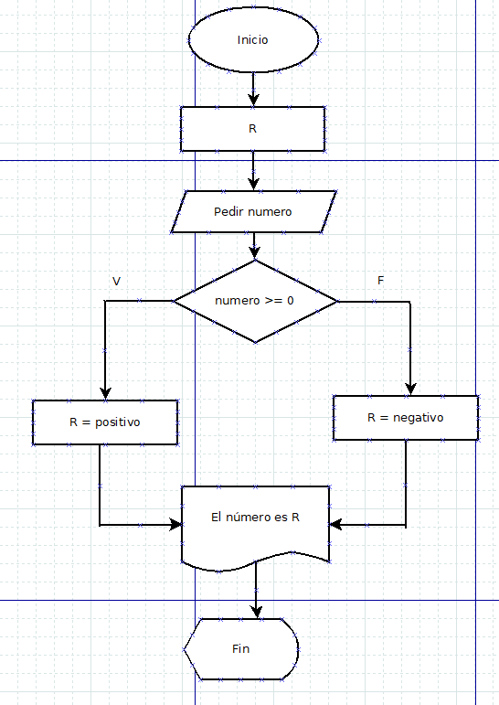

Pseudocódigo:

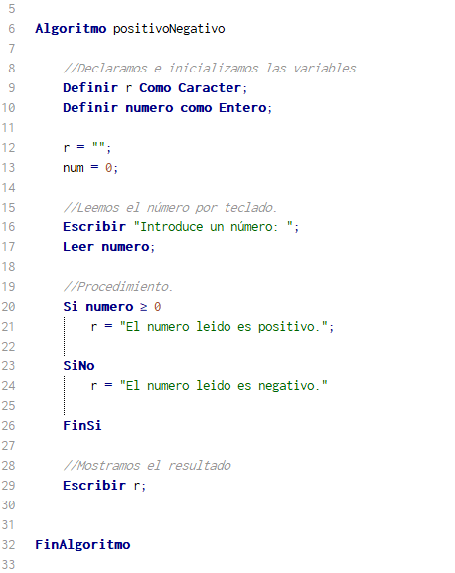

EJERCICIO 2.

Diagrama:

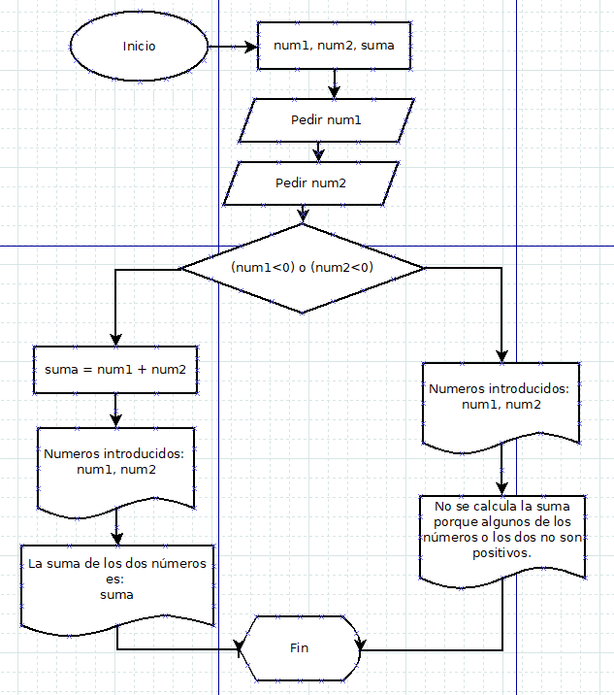

Pseudocódigo:

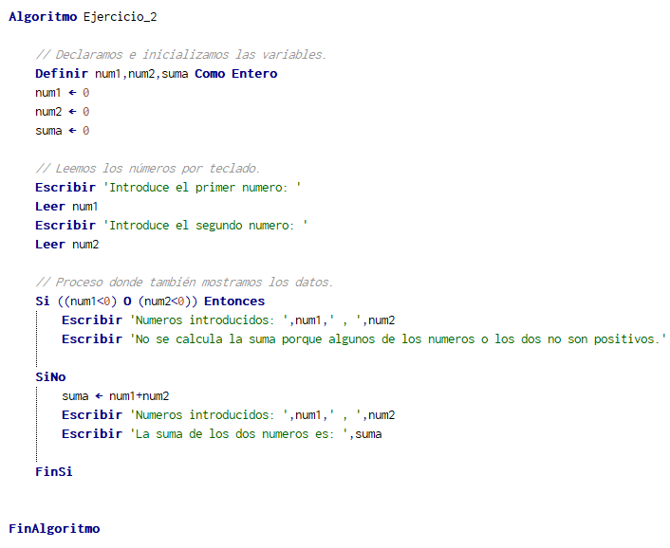

EJERCICIO 3.

Diagrama:

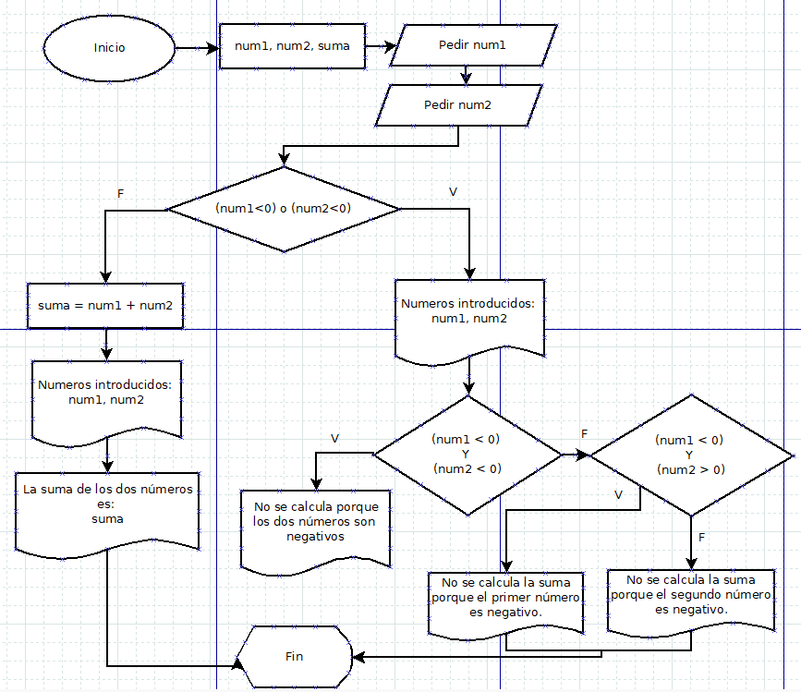

Pseudocódigo:

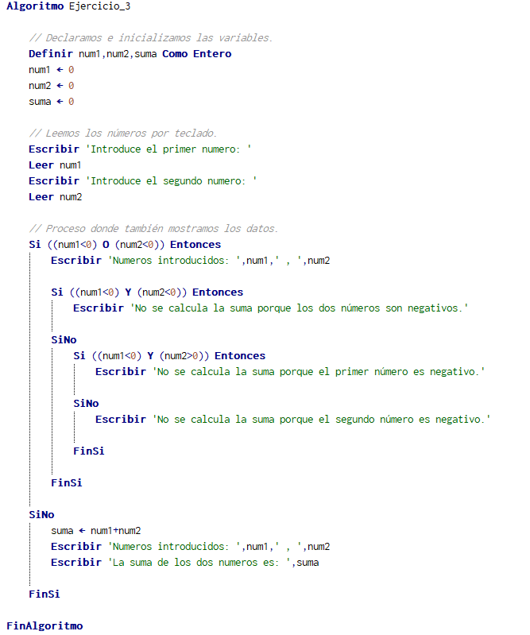

EJERCICIO 4.

Diagrama:

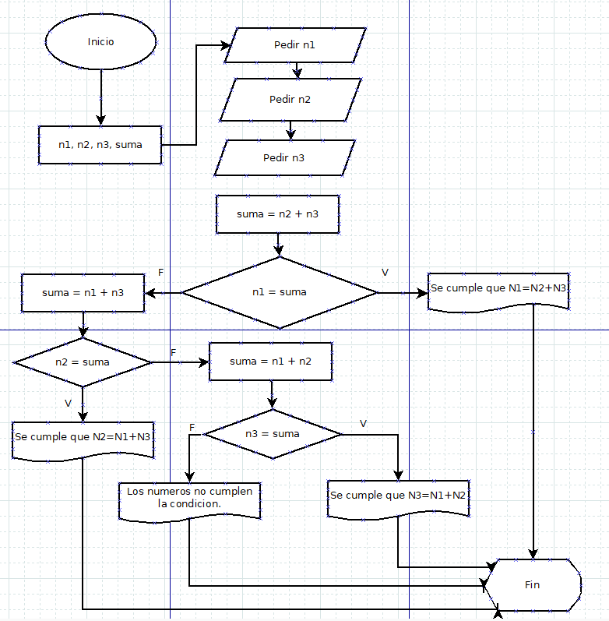

Pseudocódigo:

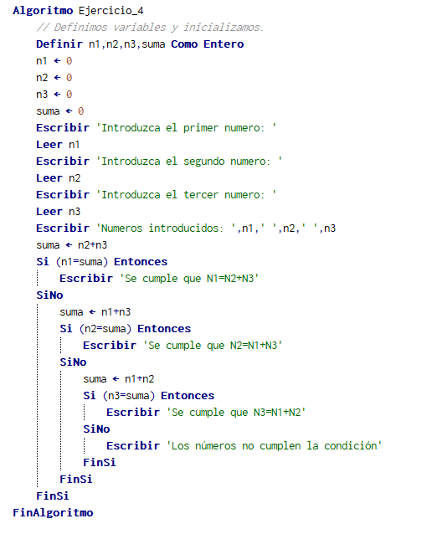

EJERCICIO 5.

Pseudocódigo:

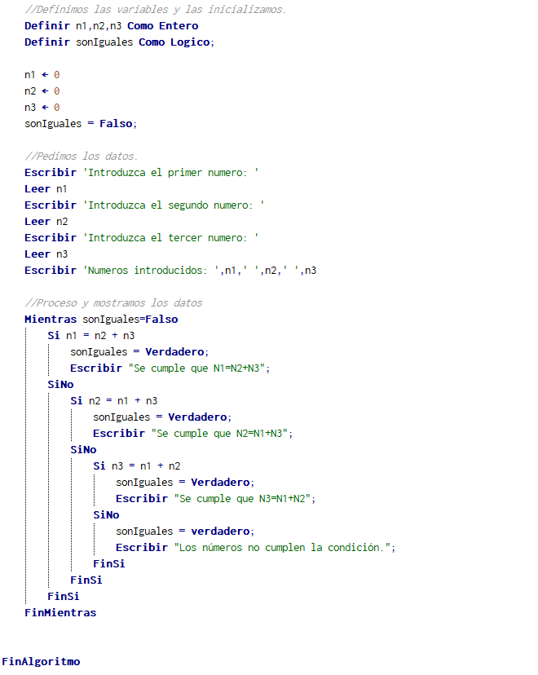
EJERCICIO 6.

Diagrama:

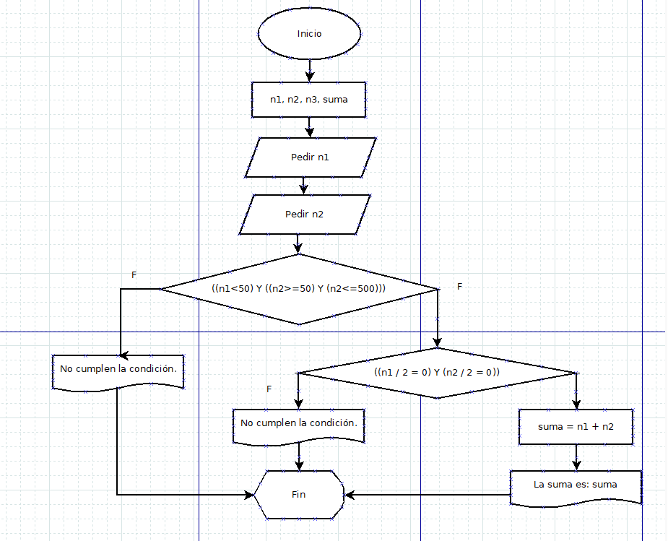

Pseudocódigo:

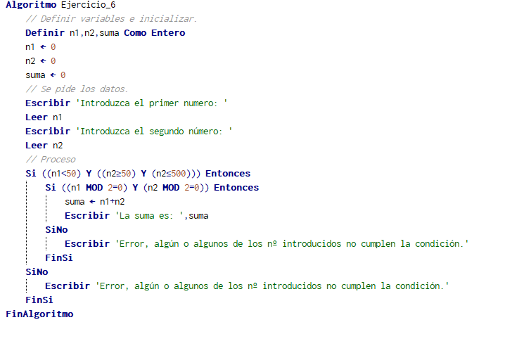

EJERCICIO 7.

Pseudocódigo:

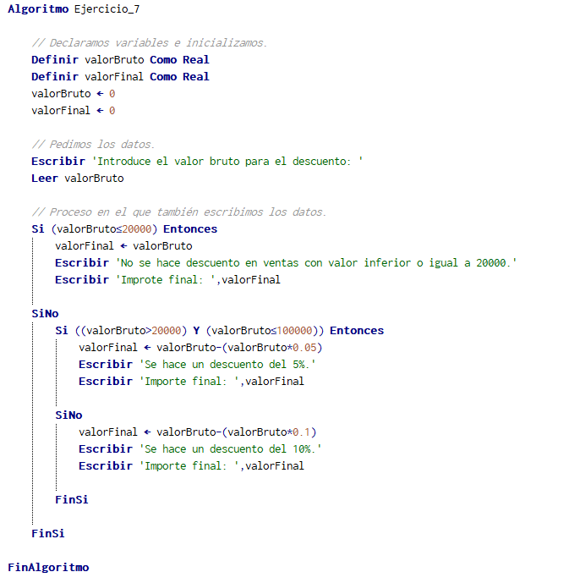

Diagrama:

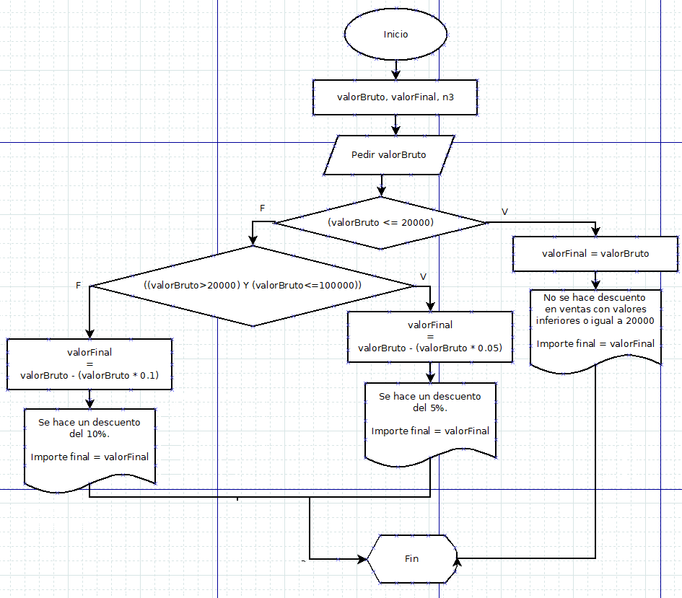

EJERCICIOS
COMPLEMENTARIOS

- CALCULAR LA ESTATURA PROMEDIO DE UN NÚMERO DE PERSONAS.

Diagrama:

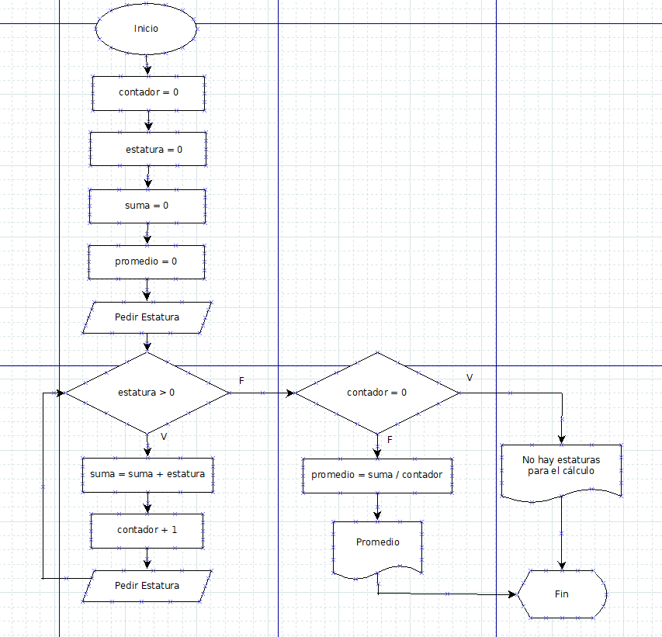

Pseudocódigo:

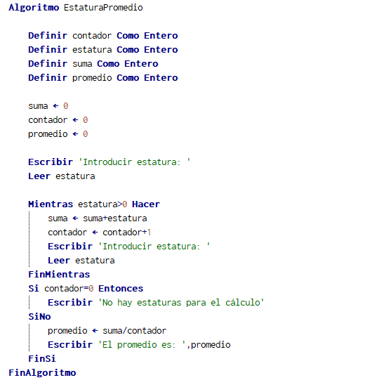

- CALCULAR LA EDAD PROMEDIO DE UN NÚMERO DE ALUMNOS.

Diagrama:

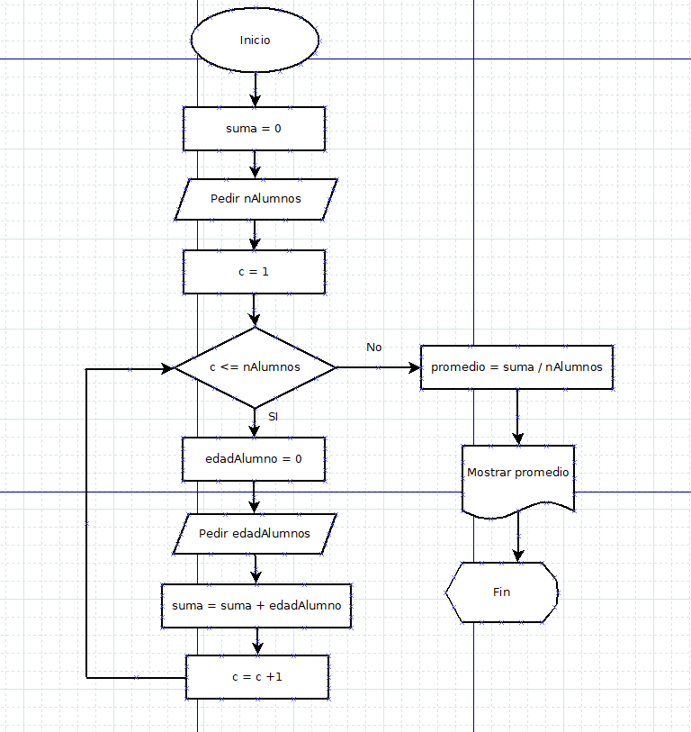

Pseudocódigo:

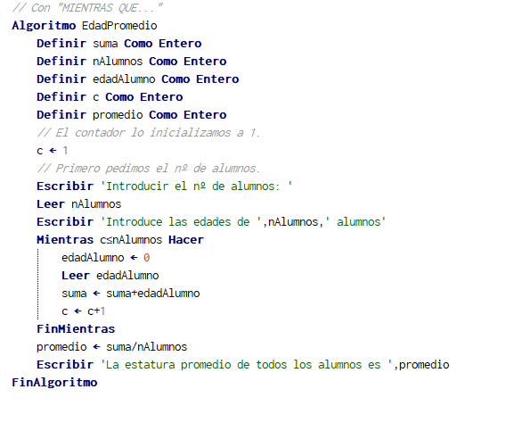

- INTRODUCIR UN NÚMERO DE DÍAS Y CALCULAR CUANTOS AÑOS, MESES, Y DÍAS SON EN TOTAL:
Solo pseudocódigo:

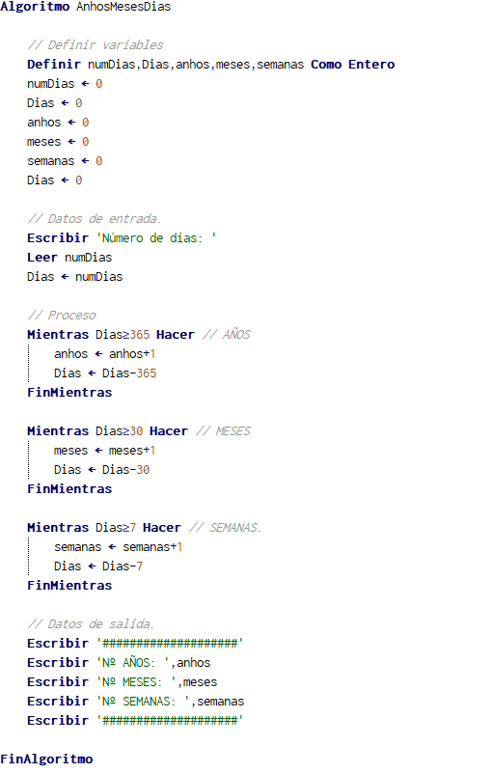

- HACER UNA SUMA DE N_PARES Y OTRA DE N_IMPARES.
Solo pseudocódigo:
